桓台县起凤镇人民政府
2021年度政府信息公开工作年度报告

根据《中华人民共和国政府信息公开条例》及桓台县委、县政府关于政府信息公开工作的有关要求，结合我镇实际，现编制并向社会公布桓台县起凤镇人民政府2021年度政府信息公开工作年度报告。本报告由总体情况、主动公开政府信息情况、收到和处理政府信息公开申请情况、政府信息公开行政复议及行政诉讼情况、存在的主要问题及改进情况、其他需要报告的事项共六个部分组成。现将情况报告如下：
- 总体情况
为保障人民群众的知情权、参与权、表达权和监督权，起凤镇人民政府认真学习中央、省、市、县有关政府信息公开工作的法律、法规和文件精神，深入贯彻落实《中华人民共和国政府信息公开条例》和《山东省政府信息公开办法》的有关规定，紧紧围绕人民群众“急难愁盼”和经济社会发展大局，不断丰富信息公开内容，增强信息公开质量和实效。
- 主动公开
严格落实“公开为常态，不公开为例外”的总体要求，完善政务公开平台建设。突出民生领域，拓宽公开渠道。按照上级要求，重点筛选涉及民生的信息数据，2021年度我镇共发文50篇，进一步拓展公开的内容、规范公开程序，切实提高公开的质量和水平。
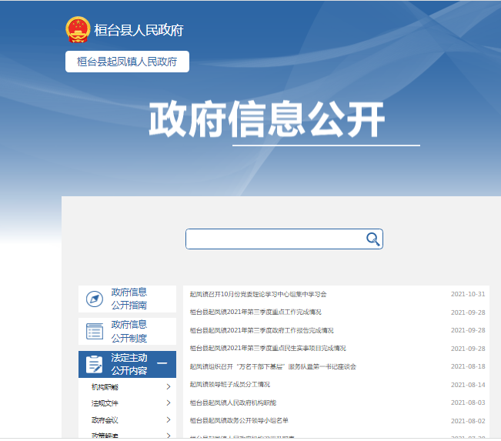
- 依申请公开
深化依申请公开工作，建立健全受理办理流程，确保在规定时限内高质量办结群众申请件。2021年度，本单位未收到依申请公开件。
- 政府信息管理
健全制度体系，规范公开程序。我镇根据政府信息公开工作的有关要求，针对自身实际情况，制定符合实际的政府信息公开工作制度。安排专人负责跟踪信息公开工作，做好公开信息审查、网络维护、实时更新，确保公开信息真实、准确、安全。
- 政府信息公开平台建设
进一步发挥政务新媒体在推进政务公开领域的重要作用,充分利用政府政务公开栏、“情系起凤”微信公众号等多种方式，深入开展政府信息公开工作，增加政府工作透明度,做好信息发布、政策解读和办事服务工作。
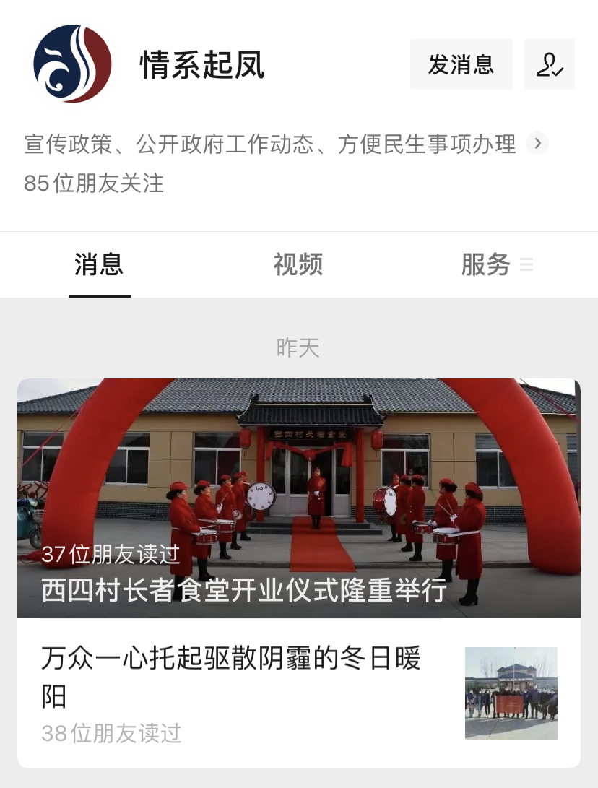
- 监督保障
强化组织领导，明确职责分工。镇党委、政府切实承担起政务公开工作的主体责任，从强化组织领导入手，及时调整政务信息工作领导小组，由镇党委副书记担任组长，各委办主任、管区主任为成员，不断完善工作程序，制定工作规划和具体实施措施，按照“主要领导和分管领导主抓、办公室具体抓、各委办配合抓”的工作机制，把政府信息公开工作作为我镇的重要工作，确保政府信息公开工作有序推进。
二、主动公开政府信息情况

第二十条第（一）项
信息内容 | 本年制发件数 | 本年废止件数 | 现行有效件数
规章 | 0 | 0 | 0
行政规范性文件 | 0 | 0 | 0
第二十条第（五）项
信息内容 | 本年处理决定数量
行政许可 | 0
第二十条第（六）项
信息内容 | 本年处理决定数量
行政处罚 | 0
行政强制 | 0
第二十条第（八）项
信息内容 | 本年收费金额（单位：万元）
行政事业性收费 | 0

三、收到和处理政府信息公开申请情况
（本列数据的勾稽关系为：第一项加第二项之和，等于第三项加第四项之和） |  |  | 申请人情况
 |  |  | 自然人 | 法人或其他组织 |  |  |  |  | 总计
 |  |  | 自然人 | 商业  企业 | 科研  机构 | 社会公益组织 | 法律服务机构 | 其他 | 总计
一、本年新收政府信息公开申请数量 |  |  | 0 | 0 | 0 | 0 | 0 | 0 | 0
二、上年结转政府信息公开申请数量 |  |  | 0 | 0 | 0 | 0 | 0 | 0 | 0
三  、  本年度办理结果 | （一）予以公开 |  | 0 | 0 | 0 | 0 | 0 | 0 | 0
三  、  本年度办理结果 | （二）部分公开（区分处理的，只计这一情形，不计其他情形） |  | 0 | 0 | 0 | 0 | 0 | 0 | 0
三  、  本年度办理结果 | （三）不予公开 | 1.属于国家秘密 | 0 | 0 | 0 | 0 | 0 | 0 | 0
三  、  本年度办理结果 | （三）不予公开 | 2.其他法律行政法规禁止公开 | 0 | 0 | 0 | 0 | 0 | 0 | 0
三  、  本年度办理结果 | （三）不予公开 | 3.危及“三安全一稳定” | 0 | 0 | 0 | 0 | 0 | 0 | 0
三  、  本年度办理结果 | （三）不予公开 | 4.保护第三方合法权益 | 0 | 0 | 0 | 0 | 0 | 0 | 0
三  、  本年度办理结果 | （三）不予公开 | 5.属于三类内部事务信息 | 0 | 0 | 0 | 0 | 0 | 0 | 0
三  、  本年度办理结果 | （三）不予公开 | 6.属于四类过程性信息 | 0 | 0 | 0 | 0 | 0 | 0 | 0
三  、  本年度办理结果 | （三）不予公开 | 7.属于行政执法案卷 | 0 | 0 | 0 | 0 | 0 | 0 | 0
三  、  本年度办理结果 | （三）不予公开 | 8.属于行政查询事项 | 0 | 0 | 0 | 0 | 0 | 0 | 0
三  、  本年度办理结果 | （四）无法提供 | 1.本机关不掌握相关政府信息 | 0 | 0 | 0 | 0 | 0 | 0 | 0
三  、  本年度办理结果 | （四）无法提供 | 2.没有现成信息需要另行制作 | 0 | 0 | 0 | 0 | 0 | 0 | 0
三  、  本年度办理结果 | （四）无法提供 | 3.补正后申请内容仍不明确 | 0 | 0 | 0 | 0 | 0 | 0 | 0
三  、  本年度办理结果 | （五）不予处理 | 1.信访举报投诉类申请 | 0 | 0 | 0 | 0 | 0 | 0 | 0
三  、  本年度办理结果 | （五）不予处理 | 2.重复申请 | 0 | 0 | 0 | 0 | 0 | 0 | 0
三  、  本年度办理结果 | （五）不予处理 | 3.要求提供公开出版物 | 0 | 0 | 0 | 0 | 0 | 0 | 0
三  、  本年度办理结果 | （五）不予处理 | 4.无正当理由大量反复申请 | 0 | 0 | 0 | 0 | 0 | 0 | 0
三  、  本年度办理结果 | （五）不予处理 | 5.要求行政机关确认或重新出具已获取信息 | 0 | 0 | 0 | 0 | 0 | 0 | 0
三  、  本年度办理结果 | （六）其他处理 | 1.申请人无正当理由逾期不补正、行政机关不再处理其政府信息公开申请 | 0 | 0 | 0 | 0 | 0 | 0 | 0
三  、  本年度办理结果 | （六）其他处理 | 2.申请人逾期未按收费通知要求缴纳费用、行政机关不再处理其政府信息公开申请 | 0 | 0 | 0 | 0 | 0 | 0 | 0
三  、  本年度办理结果 | （六）其他处理 | 3.其他 | 0 | 0 | 0 | 0 | 0 | 0 | 0
三  、  本年度办理结果 | （七）总计 |  | 0 | 0 | 0 | 0 | 0 | 0 | 0
四、结转下年度继续办理 |  |  | 0 | 0 | 0 | 0 | 0 | 0 | 0
四、政府信息公开行政复议、行政诉讼情况
行政复议 |  |  |  |  | 行政诉讼
结果维持 | 结果  纠正 | 其他  结果 | 尚未  审结 | 总计 | 未经复议直接起诉 |  |  |  |  | 复议后起诉
 |  |  |  |  | 结果  维持 | 结果  纠正 | 其他  结果 | 尚未  审结 | 总计 | 结果  维持 | 结果  纠正 | 其他  结果 | 尚未  审结 | 总计
0 | 0 | 0 | 0 | 0 | 0 | 0 | 0 | 0 | 0 | 0 | 0 | 0 | 0 | 0

五、存在的主要问题及改进情况
（一）存在问题
一是工作人员对信息公开工作的相关规定学习不够、理解不深、把握不准，对本镇生成的政府信息未进行科学分类，工作较为被动。二是政府信息公开内容与群众的需求还有一定的距离，有关决策、规定、方案的公开需进一步加强，公开形式需进一步丰富。
- 改进措施
一是提高认识，加强培训。进一步组织相关工作人员进行专门的培训，加深机关干部对政府信息公开工作的认识，依据政府信息公开指南，合理细化公开内容，不断提高政府信息公开工作的水平。二是补充完善，创新途径。在继续做好网站政府信息公开的基础上，创新公开形式，探索新途径，加大新闻媒体、政务大厅窗口等方面的政府信息公开力度。同时，提高网站服务功能，方便群众网上查询和办理。
六、其他需要报告的事项
（一）收费情况。2021年度，我镇无收取信息处理费的情况。
（二）提案建议办理情况。2021年度，我镇未收到县人大代表建议、政协委员提案。
（三）政务公开工作创新情况。本年度我镇无政务公开工作创新情况。
（四）政务公开工作要点落实情况。在本年度，我镇积极探索政府信息公开的好办法、新形势，不断调整政府信息公开的范围和内容，进一步加强操作规范和长效机制建设，进一步建立和完善各项工作流程和制度。对规范性文件进行合理、科学的分类，并予以审定公开，提高信息公开的实效性，全面推动政务信息公开工作有序发展。

起凤镇人民政府
2022年1月26日

